Учитель-логопед
1). Выполняем артикуляционную гимнастику (см. выше)
2). «Что такое лето?»
https://youtu.be/jZgyvh3oo58
3). Постарайся сказать протяжно и услышать сразу 2 звука в слове. Соедини линией каждую картинку с нужной парой знаков.

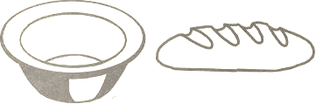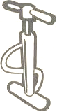

МИСКА БАТОН НАСОС
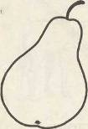
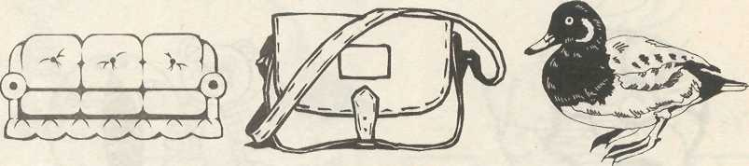
ДИВАН СУМКА УТКА
КНИГА ГРУША

